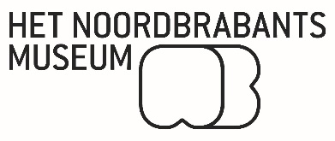
VOORBEREIDENDE HANDLEIDING
Wat leuk dat je van plan bent Het Noordbrabants Museum te bezoeken! Om je bezoek zo aangenaam mogelijk te maken, hebben we alle praktische informatie voor je op een rijtje gezet. Zo weet je precies waar je aan toe bent en kun je zorgeloos genieten van je bezoek.
OVER PRIKKELARM MUSEUMBEZOEK
Iedere eerste zaterdagochtend van de maand organiseren wij van 9 tot 10.30 uur een prikkelarme openstelling in een deel van onze vaste collectie: de Paleiszalen. Van hedendaagse kunst tot Van Gogh. De Paleiszalen zijn volledig toegankelijk voor rolstoelgebruikers. Ben je gevoelig voor licht? Dan adviseren we je om voor de zekerheid een zonnebril of hoofddeksel mee te nemen. Wat kun je verder verwachten?

- Minder bezoekers
- Minder geluiden
- Aangepast lichtplan
- Ontvangst door getrainde gastvrouwen
- Rustruimte om bij te komen waar je ook een glaasje water kunt drinken
- Bankjes in bijna elke museumzaal
- Er zijn geen prikkeldempende hulpmiddelen aanwezig
- De MuseumBrasserie en MuseumShop zijn gesloten

TICKETS
Voor de prikkelarme openstelling heb je een speciaal ticket met starttijd nodig. Deze kun je reserveren via https://tickets.hetnoordbrabantsmuseum.nl/nl/prikkelarm/.
CONTACTGEGEVENS
Heb je een vraag of tip over prikkelarm museumbezoek? Neem contact op met Kara Smits via onderstaande contactgegevens of spreek tijdens je bezoek een museummedewerker aan. We helpen je graag verder!

E ksmits@hnbm.nl
T +31(0)73 6877 820

BEZOEKADRES
Verwersstraat 41
5211 HT ’s-Hertogenbosch

BEREIKBAARHEID
Met het openbaar vervoer
Het Noordbrabants Museum is goed te bereiken vanaf Station ‘s-Hertogenbosch:

- Met de voet: het museum ligt op zo’n 15 minuten wandelen van het station. Volg eerst de borden naar de Markt, vanaf daar staat op de borden ook het museum aangegeven.
- Met de bus: neem op het station bus 11. Dit duurt ongeveer 6 minuten. Stap uit bij de halte Zuidwal/Spinhuiswal. Vanaf daar loop je in 5 minuten naar het museum.

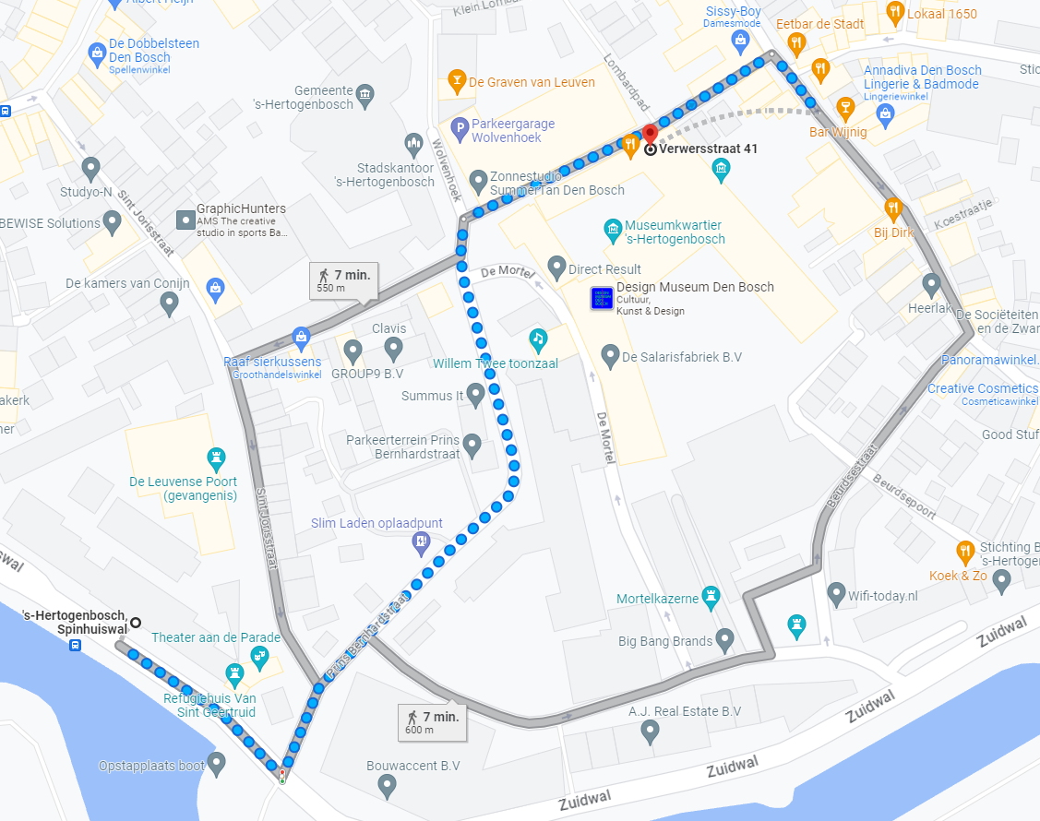Routebeschrijving van bushalte Zuidwal/Spinhuiswal naar Het Noordbrabants Museum

Met de auto
Parkeren doe je gemakkelijk in de ondergrondse parkeergarage Sint-Jan aan de Hekellaan. De garage is 24 uur per dag open en binnen 10 minuten sta je in het museum. Parkeergarage Wolvenhoek ligt direct naast het museum, maar is iets minder ruim. Bovendien is de Prins Bernhardstraat richting deze parkeergarage tot en met half november afgesloten vanwege werkzaamheden. Houdt dus rekening met een omleiding. Er zijn een aantal aangepaste parkeerplaatsen in de buurt, onder meer op de Parade. Let op: parkeren in de straten rondom het museum is alleen voor vergunninghouders.

Met de fiets
Stal je fiets gratis en veilig in fietsenstalling Wolvenhoek. Deze fietsenstalling ligt direct naast het museum. Of kijk iets verderop in de Kerkstraat.

GEBOUW
Het Noordbrabants Museum vormt samen met Design Museum Den Bosch het Museumkwartier. Design Museum Den Bosch is tijdens de prikkelarme openstellingen gesloten. Ook de MuseumShop en de MuseumBrasserie zijn niet open. Vanaf de poort aan de Verwersstraat zie je de voorzijde van Het Noordbrabants Museum. Deze ziet er zo uit:
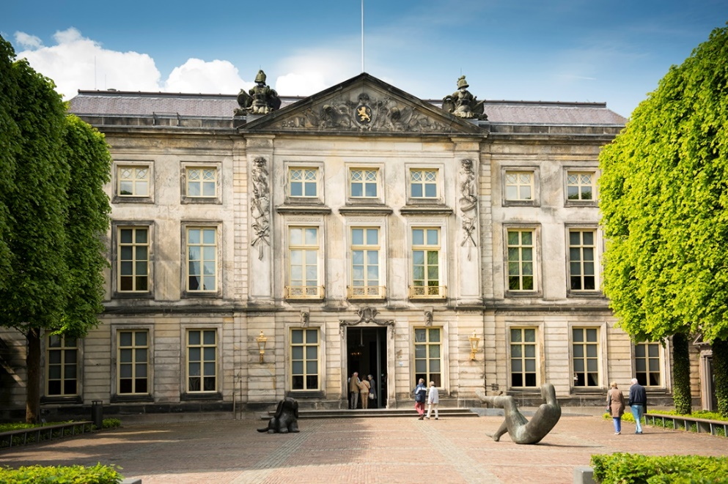Voorzijde en ingang van Het Noordbrabants Museum

ENTREEHAL
Via de grote deur in het midden van het gebouw loop je naar binnen. Eenmaal binnen staat er aan de linkerkant van de hal bij de infobalie een gastvrouw. Bij haar mag je je ticket laten scannen. Let op: vanwege de akoestiek klinkt er in deze ruimte soms een galm. Als je wil, kun je een rolstoel of krukje lenen. Vraag hiernaar bij de gastvrouw.

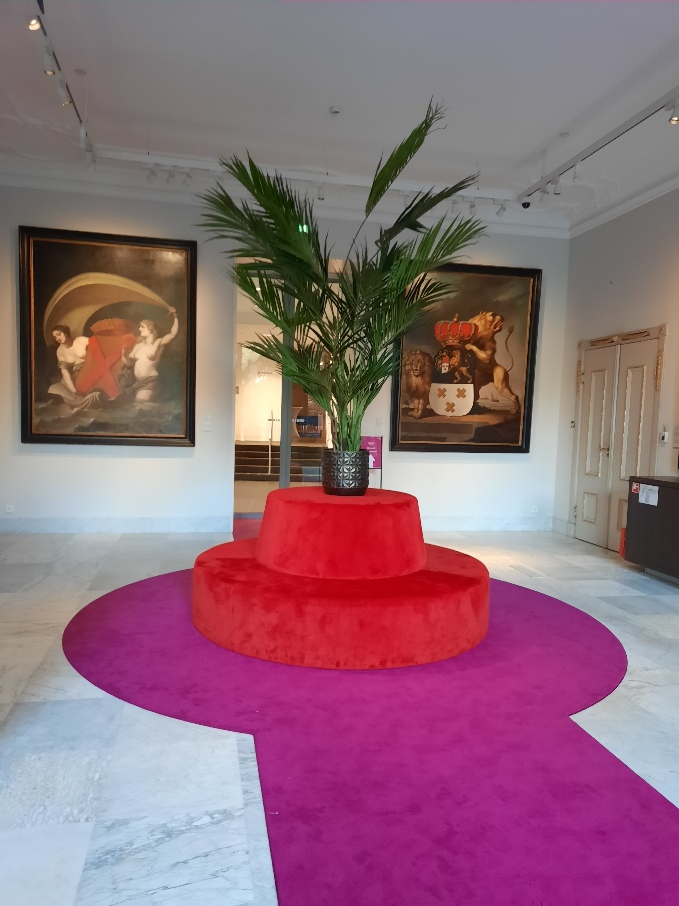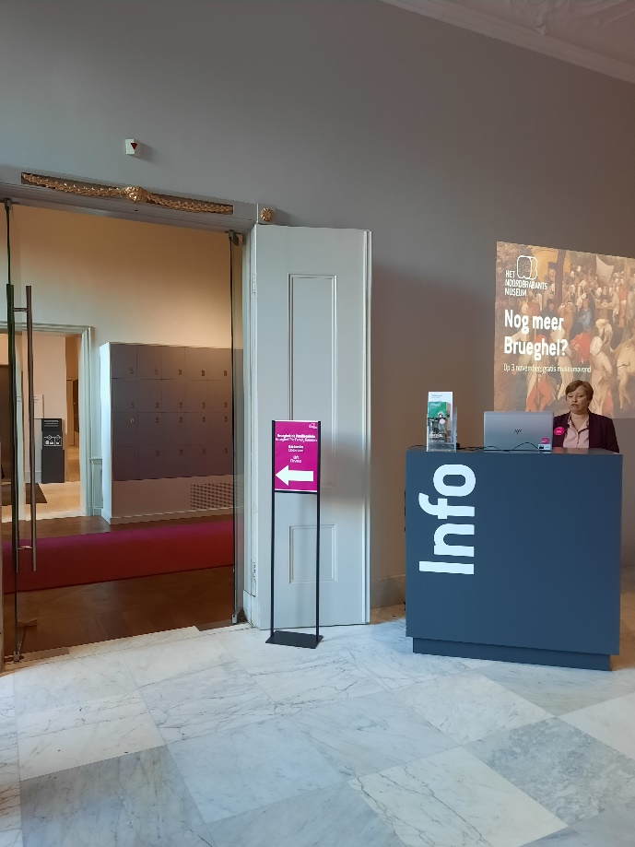
Entreehal van Het Noordbrabants Museum

MEDEWERKERS
Onze gastvrouwen zijn te herkennen aan hun donkerpaarse uniform en witte naamplaatje. Er lopen ook beveiligers rond die je altijd mag aanspreken als je hulp nodig hebt. Deze herken je aan hun donkerblauwe uniform met beveiligingsembleem.

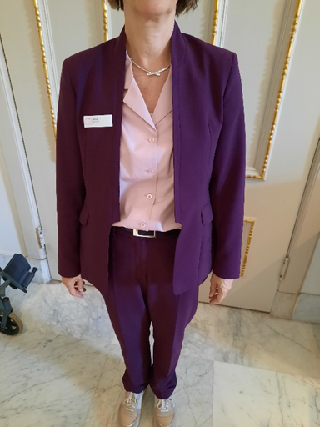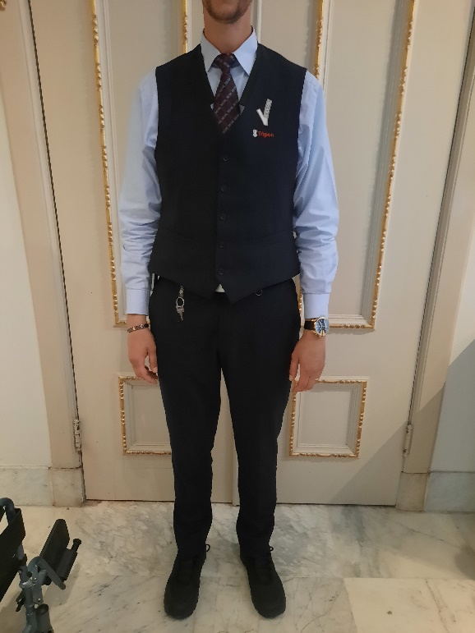
Gastvrouw Beveiliger

TOILETTEN
Als je rechtdoor (voorbij de balie) door de schuifdeuren loopt, zie je aan de rechterkant de gang naar de toiletten:
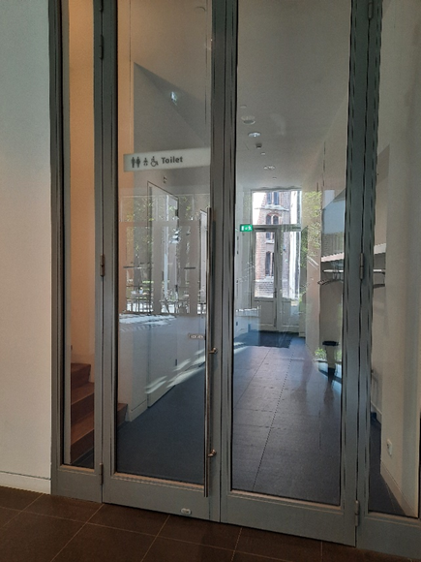 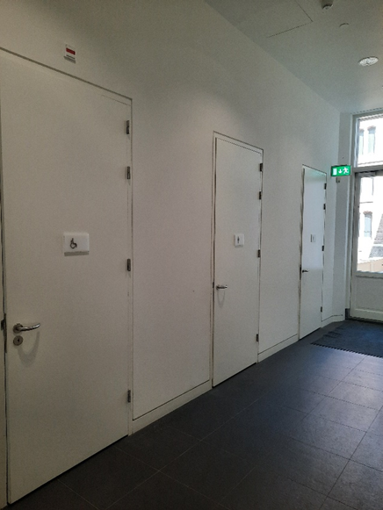 Deur naar de toiletten Gang achter de deur naar de toiletten
In de gang is het eerste toilet aan de linkerkant het aangepaste toilet, gevolgd door het damestoilet en als laatst het herentoilet.

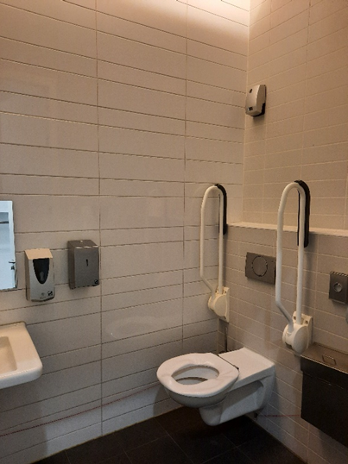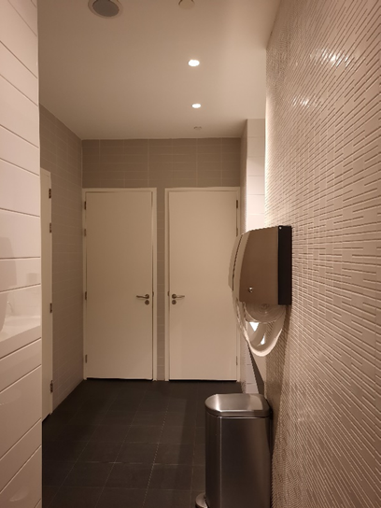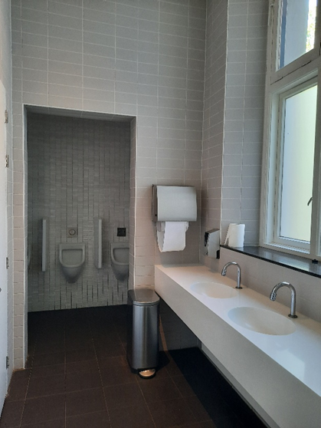
Aangepast toilet Damestoilet Herentoilet

STATENZAAL (RUSTRUIMTE)
Als je van de entreehal door de schuifdeuren loopt, zie je de trap naar de Statenzaal. Deze zaal is ingericht als rustruimte. Als je liever de lift naar deze zaal neemt, kun je een gastvrouw aanspreken die je hierbij helpt.

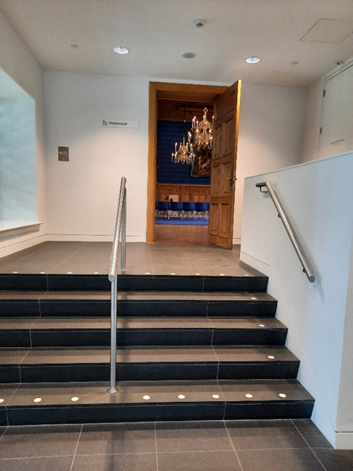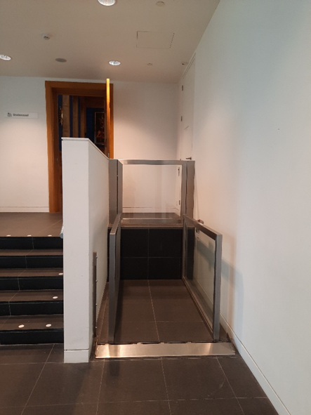
Trap naar de Statenzaal (rustruimte) Lift naar de Statenzaal (rustruimte)
In de Statenzaal kun je ten alle tijden terecht om even bij te komen van je reis of museumbezoek. Er zijn kannen water beschikbaar. Maar je mag hier natuurlijk ook uit een door jou meegebracht flesje water drinken. Alleen in de rustruimte mag er wat gedronken of gegeten worden. In de museumzalen niet.
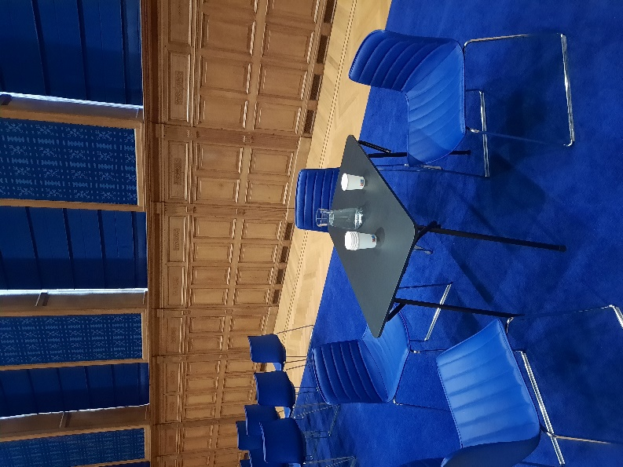
Inrichting Statenzaal (rustruimte)

KLUISJES EN GARDEROBE
Loop terug naar de entreehal. Ga door de glazen deuren naast de infobalie.

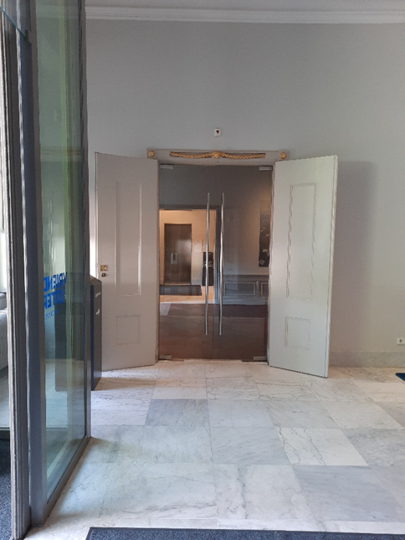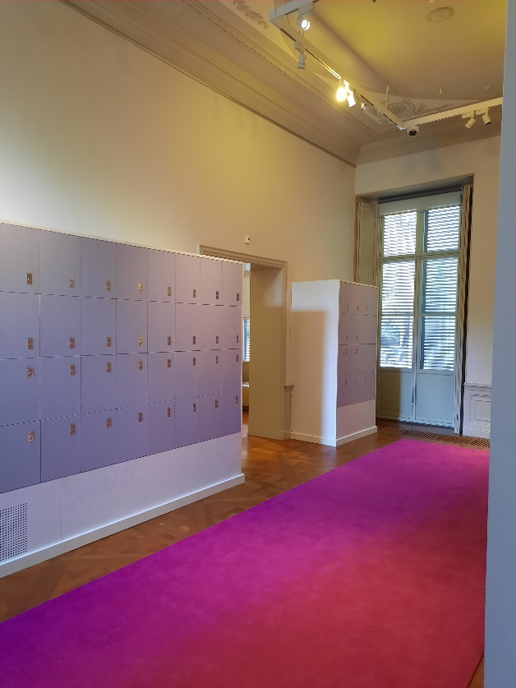
Glazen deur richting de garderobe en kluisjes

Hier vind je de kluisjes. Deze zijn gratis te gebruiken met een sleutel. Je hoeft geen munt in te werpen. Als je verder door loopt zijn er nog extra kluisjes. Hier kun je je jas en tas opbergen. Voorbij deze kluisjes vind je de garderobe.

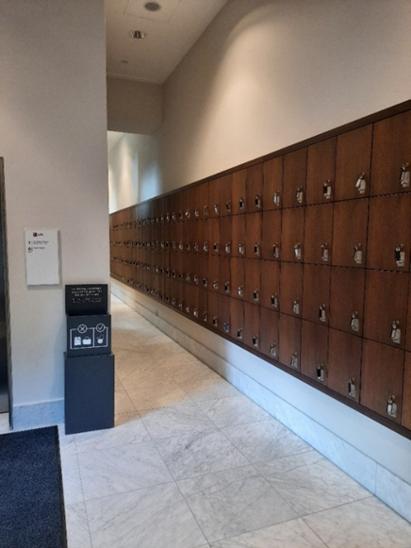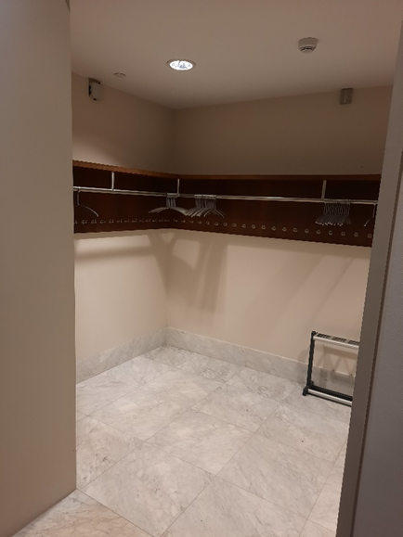
Kluisjes bij de garderobe Mogelijkheid om je jas op te hangen
Bij de kluisjes kun je een plattegrond pakken die de prikkelgevoeligheid per ruimte aangeeft.

BANKJES
Verspreid over de museumzalen staan bankjes.
ROUTE
Via de ingang naast de kluisjes kom je in de tentoonstellingszalen:
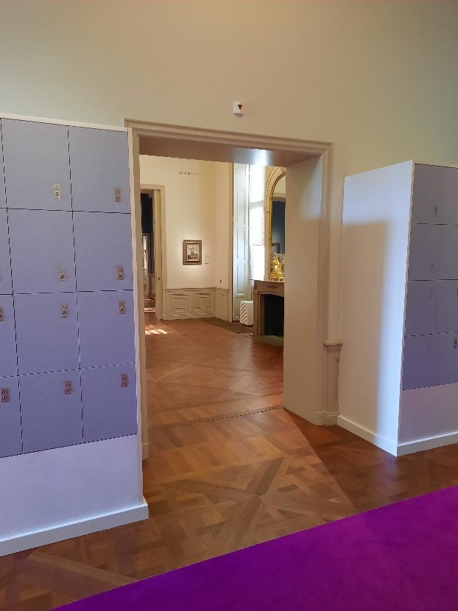
Ingang tentoonstellingszalen

De eerste drie zalen bevatten onze collectie van Jan Sluijters. In alle Sluijterszalen is zitgelegenheid. In deze zalen kan het voorkomen dat de houten vloer kraakt. Aanbevolen wordt om hier rustig te lopen. We raden ook schoenen met zachte zolen en geen hakken aan.

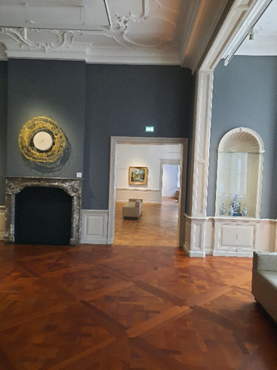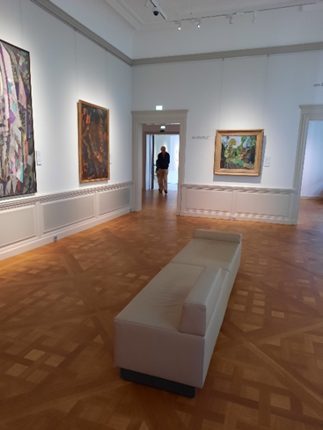
Inrichting Sluijterszaal Vervolg Sluijterszaal
In de laatste Sluijterszaal is een schuifdeur naar de volgende ruimte: de Quist. Dit is een ruimte met moderne kunst. Hier is een andere vloer en valt er direct daglicht naar binnen. Ook is er een kleine wisseling in temperatuur. Als dit te grote prikkels zijn, kun je kiezen om de ruimte niet te betreden en terug te lopen. Via de lift bij de kluisjes kun je dan de eerste verdieping bereiken.
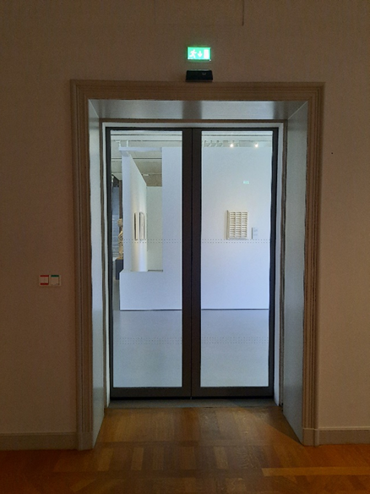 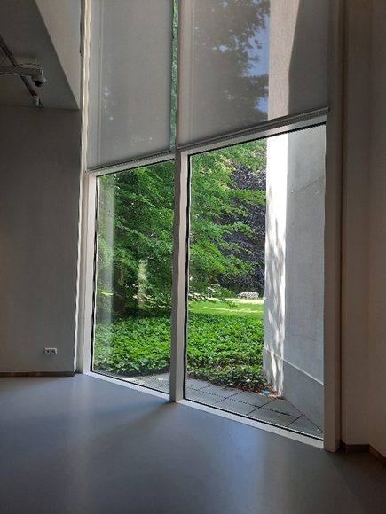
Schuifdeur naar de Quist Ramenpartij aan de rechterkant van de Quist
Loop je wel door de Quist, dan zie je aan het eind een marmeren trap:
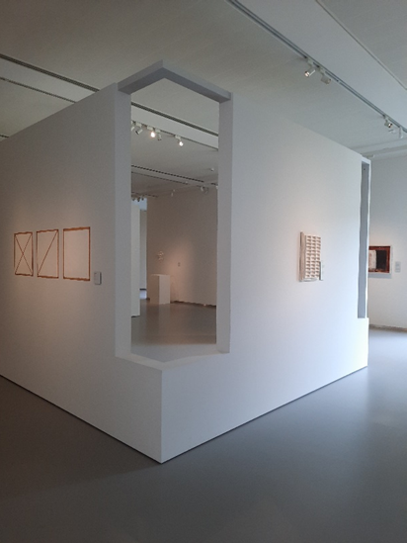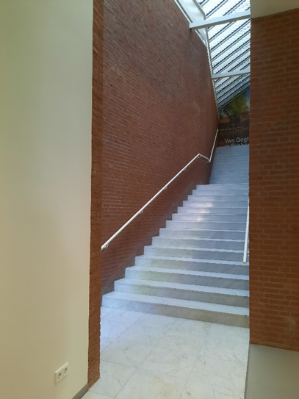
Inrichting Quist Marmeren trap naar Van Gogh in Brabant

Via deze trap kom je op de eerste verdieping bij de presentatie Van Gogh in Brabant.
Let op: in deze zaal is het erg donker. Helaas kunnen we het niet lichter maken, omdat dit niet goed is voor de schilderijen. Als dit een te grote prikkel is, kun je kiezen om de ruimte niet te betreden en via de trap weer naar beneden te lopen. Via de lift bij de kluisjes kun je dan de eerste verdieping bereiken.

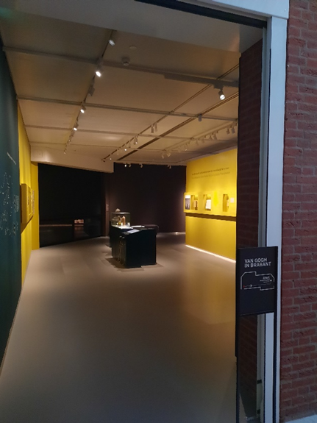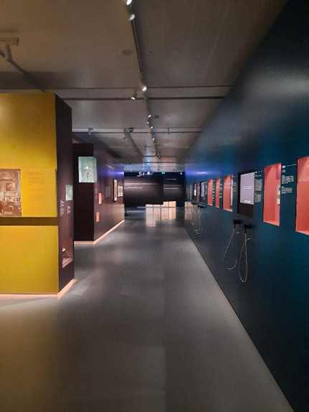
Begin Van Gogh in Brabant Vervolg Van Gogh in Brabant

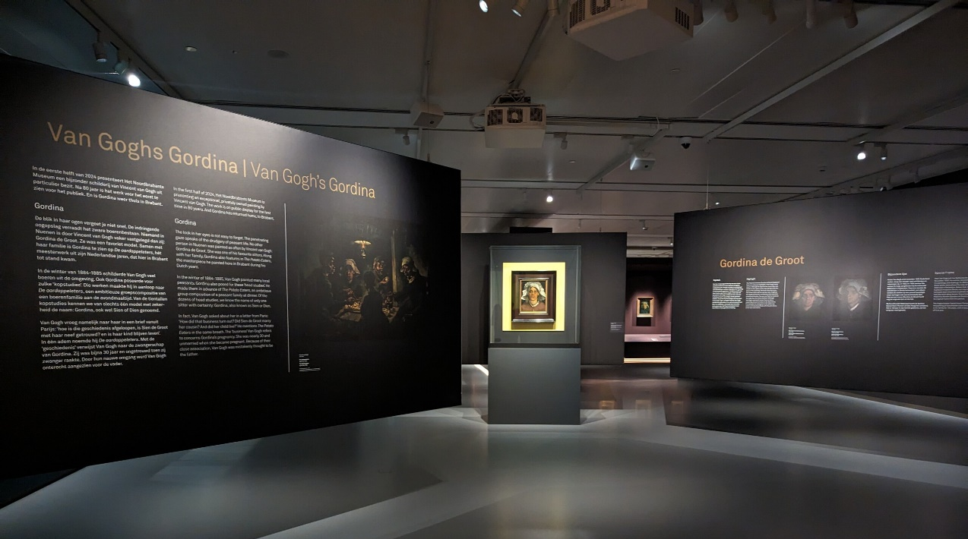
Nieuwe aanwinst Gordina bij Van Gogh in Brabant

Via de schuifdeur kun je de Van Goghzaal verlaten en kom je in een lange gang van het oude Paleis. Hier is weer een houten vloer. In deze gang zijn glas-in-loodramen. Deze zijn bedekt met vitrage maar het patroon schijnt er wat doorheen:

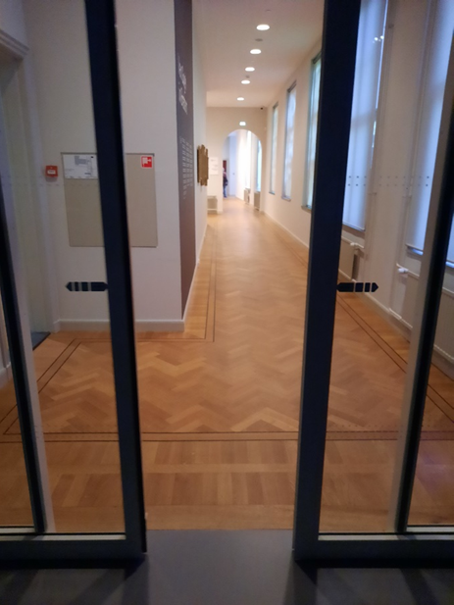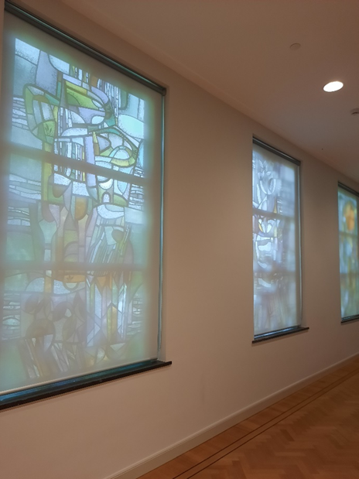
Schuifdeuren naar de gang op de eerste verdieping Glas-in-loodramen in de hal
Op de eerste verdieping van het Paleis zijn kleinere zalen met kunst vanaf 1600 t/m 1900.
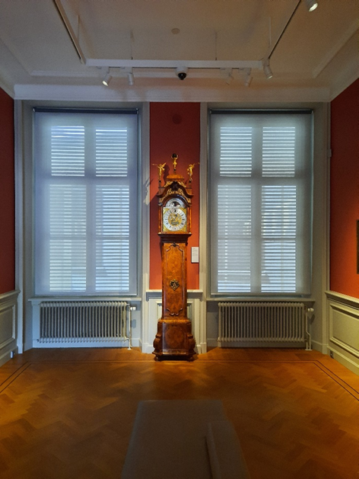
Klok in de middelste ruimte van het Paleis

In de middelste ruimte staat een klok die om het kwartier slaat. Deze kunnen we helaas niet uitzetten. Als je de eerste verdieping wil verlaten, neem je de blauwe trap naar beneden. Wil je met de lift? Dan loop je een stukje terug en vind je de lift aan de linkerkant van de gang.
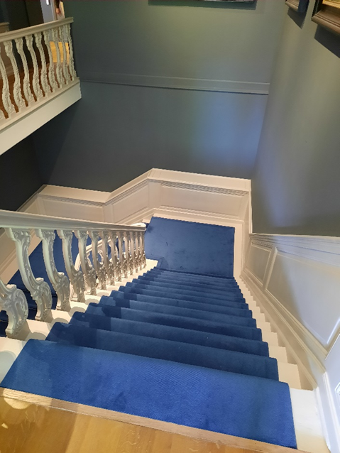
Blauwe trap van de eerste verdieping naar de begane grond
Wanneer je de trap naar beneden hebt genomen, ga je direct naar links. Hier kom je in de Blauwe en Gele Salon. Het behang is redelijk druk. Wil je deze zalen overslaan? Ga dan rechtsaf door de glazen deuren. Je bevind je weer in de entreehal.
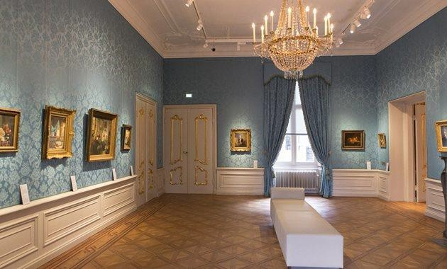
Inrichting Blauwe Salon
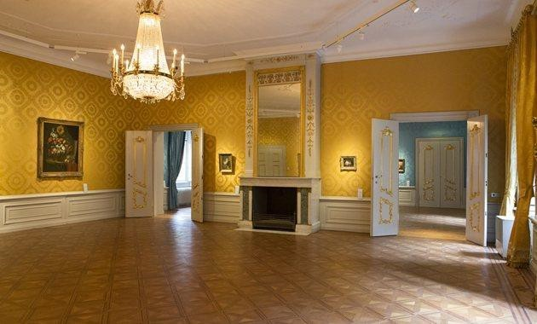
Inrichting Gele Salon

De Gele Salon is de laatste tentoonstellingszaal. Je kunt nu door de Blauwe Salon teruglopen, via de glazen deuren, naar de entreehal. Wil je naar de garderobe om je jas en tas op te halen? Neem de glazen deuren tegenover de kassa.
EINDE
Om 10.30 uur sluit het museum voor prikkelarme bezoekers. Mocht je spullen in de kluisjes of garderobe hebben opgeborgen, kun je deze voor die tijd weer ophalen. Om 11 uur komen de bezoekers voor regulier bezoek. Dankjewel voor je bezoek aan Het Noordbrabants Museum!
TIPS?
Heb je nog een tip over prikkelarm museumbezoek? Neem contact op met Kara Smits via onderstaande contactgegevens of spreek tijdens je bezoek een museummedewerker aan.
E ksmits@hnbm.nl
T +31(0)73 6877 820

